平成26年5月11日（日）イベント
午前・湿地のグリーンウェーブ2014 渡良瀬遊水池観察会＆
午後・湿地保全再生プロジェクト 外来種等除去作戦 第2調節池環境学習フィールド

午前の部
集合 栃木市藤岡遊水池会館駐車場
時間 9：00～12：15
9：00から受け付け後、谷中村史跡保全ゾーンに移動します。
内容 グループ別観察会
１．植物（講師：青木章彦 作新学院女子短期大学部教授）
２．昆虫（講師：大川秀雄 日本昆虫学会）
３．野鳥（講師：日本野鳥の会栃木幹事 日本野鳥の会栃木）
４．両性爬虫類（講師：日本野鳥の会栃木）長靴持参の事
問合せ：渡良瀬遊水池を守る利根川流域住民協議会事務局
猿山方 電話/ファックス：0282-23-1078
※この事業は、ラムサールネットワーク日本が主催する「湿地のグリーンウェーブ」の一環で実施しています。

午後の部
集合 谷中村史跡保全ゾーン駐車場に集合、説明後第2調節池環境学習フィールドに移動
時間 13：15～15：30
内容 セイタカアワダチソウ、ヤナギの除去
※ 汚れてもいい服装、長靴、軍手をご持参ください。
問合せ：わたらせ未来基金事務局 内田 携帯：090‐6938‐5490
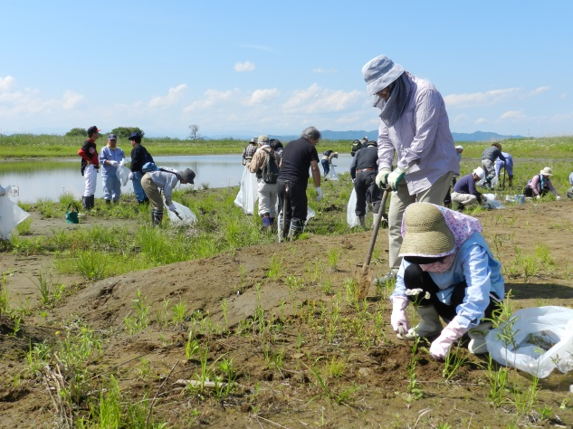
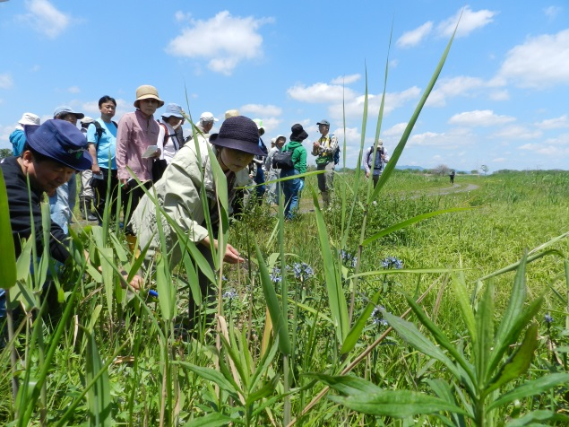
昨年（平成25年5月）：観察会（植物）の様子 午後：湿地保全のための除去作業

